«Культура, ее предназначение и функции»
Цель: изучение культуры и способов её развития в современном мире
Задачи:
1) Обучающая: усвоение понятию культура; уметь распознавать на основе приведенных характеристик функции культуры.
2) Развивающая: продолжить работу по формированию умений работать с учебником и с иллюстративным материалом, схемами, документами; объяснять и (или) конкретизировать примерами проявления духовной и материальной культуры
3) Воспитательная: вызвать интерес к поставленной теме; побуждать учащихся к активности на уроке; выражать своё отношение к культуре в жизни человека
Тип урока: изучение нового материала
Оборудование к уроку: обществоведение: учебное пособие для 9 класса учреждений общего среднего образования с русским языком обучения (2019). Под редакцией А. Н. Данилова; мел, тетрадь, ручка.

№ | Этап урока | Содержание | Приемы и методы
1. | Орг.  момент | Концентрация внимания. Приветствие учащихся, проверка отсутствующих. | Учащиеся настраиваются на работу.
2. | Изучение нового материала | Сегодня мы с вами переходим к изучение четвёртого раздела курса обществоведения в 9 классе, который называется «Человек в мире культуры». Целью нашего с вами урока будет: познакомиться с понятием культура; уметь распознавать на основе приведенных характеристик функции культуры.  В рамках данной теме мы с вами подробно остановимся на следующих вопросах:  Примерный план урока:  1. Понятие культуры.  2. Функции культуры.  3. Преемственность и развитие культур  1. Понятие культуры.  Современные исследователи считают, что культура (от лат. cultura — возделывание; позднее — воспитание, образование, развитие, почитание) — это одновременно и совокупность норм, ценностей, идеалов, представленных в продуктах материального и духовного труда, и живая деятельность человека по их созданию, распространению и хранению. (Записываем понятие в тетрадь)  Существуют два основных подхода к пониманию культуры. С точки зрения антропологического подхода получается, что и величайшие художественные произведения, и проявления силы человеческого духа, и войны, и странные с нашей точки зрения обряды, и способы обработки материалов, и то, как мы двигаемся или как мы организуем своё свободное время, всё это можно называть культурой. Ценностный подход предлагает рассматривать культуру только как лучшие творения человеческого духа, величайшие проявления творческой деятельности человека. При таком подходе из понимания культуры исключаются те явления, которые не соответствуют заданным высоким критериям: некультура — это насилие, преступления, войны. Составим схему:  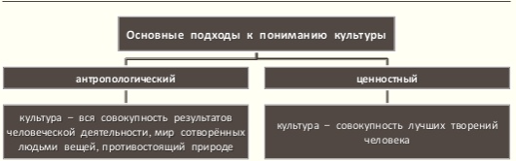  в наше время становится актуальным разговор о ксенофобии (от греч. ξένος «чужой» + φόβος «страх»), которая становится социальной болезнью современных культур и проявляется в неприязненном и даже враждебном отношении к иным культурам.(Понятие записываем в тетрадь) Более того, в мире существуют мировоззрения, основанные на ксенофобии.  При всём разнообразии форм проявления выделяют материальную культуру и духовную культуру.  Составим схему:  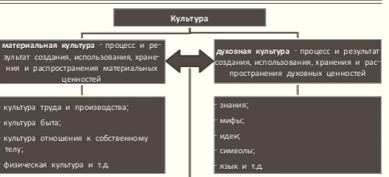  Какие вы ещё можете привести примеры материальной и духовной культуры?  Обратимся к рубрикам на с. 164. С именами каких исторических деятелей было связано появление книгопечатания в Западной и Восточной Европе? Какое влияние на развитие культуры в целом оказала возможность тиражирования книг?  Особое место занимает художественная культура, в которой наиболее ярко проявляется и материальная, и духовная сторона культурной деятельности. Например, храм Парфенон — это прежде всего здание, материальный объект. И одновременно это величайшее произведение искусства, воплощающее дух античной греческой культуры.  2. Функции культуры.  Учёные выделяют несколько функций культуры, в которых выявляется, на что направлена, чему способствует культур.  Зачитаем эти функции на с. 165 и пометим их кратко в тетрадь.  Перечисленные основные функции культуры в реальной жизни тесно связаны. Составим схему:  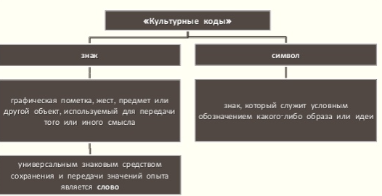  Обратимся к рубрике на с. 166. Что означают приведённые знаки? Какие из них являются не просто знаками, но также и символами? Назовите основные элементы государственных символов Республики Беларусь и расскажите, как они связаны с белорусской культурой.  Сложность состоит в том, что полностью распознать коды языков культуры очень трудно: мешает разница в возрасте, образовании, культурном опыте. Понять другую культуру можно лишь в том случае, если мы знаем её культурные коды — в истории, литературе, живописи, религии и др.  3. Преемственность и развитие культур  Преемственность в развитии культуры можно проследить на примере эволюции архитектурных стилей. Например, в европейской культуре не раз обращались к античному наследию — в эпоху Возрождения, в периоды формирования таких художественных стилей, как классицизм и неоклассицизм. Воспроизведение и смешение разных художественных стилей характерно для эклектики.  Обратите внимание на иллюстрации на с. 167. Какие архитектурные стили вы узнали на картинах художников? Как вы думаете, почему у картин такие названия?  Особую роль в преемственности культуры играет культурная традиция, которая ориентируется на те ценности, которые прошли проверку временем и признаются культурной нормой (например,  уважение к старшим) или культурным идеалом (служение своему народу).  Обратите внимание на иллюстрации на с. 168. Сформулируйте аргументы противников и сторонников приведённых традиций. Каким образом данные традиции изменяются в настоящее  время?  Любую культуру также отличает новаторство, творческий характер. Творчество — это человеческая деятельность, создающая новые материальные и духовные ценности.(Запишем понятие в тетрадь)  Новации проявляются в культуре по-разному. Одни представляют собой резкие изменения, имеют революционный характер. Обычно они сопровождают переломные моменты развития общества. Другие накапливаются постепенно, и лишь со временем происходит заметный качественный сдвиг. | Знакомство со структурой 4-го раздела  Целеполагание  Объяснение учителя в сочетании с беседой.  Работа с понятием  .  Работа со схемой  Работа с понятием  Работа со схемой  Работа с рубрикой  Объяснение учителя в сочетании с беседой.  Комментированное чтение  Работа со схемой  Работа с рубрикой и  иллюстрациями  Объяснение учителя в сочетании с беседой.  Работа с иллюстрациями  Работа с иллюстрациями  Работа с понятием
3. | Закрепление изученного материала | 1. Дайте определение понятию культура.  2. Какому подходу к пониманию культуры соответствует определение культуры как «второй природы», «надстроенной» над естественной средой обитания человека?  3. Опишите своё взаимодействие с объектами материальной и духовной культуры в процесс урока.  4.О каких тенденциях в развитии культуры свидетельствует популярность предметов в стиле ретро (изготовленных в настоящее время, но стилизованных под предметы прошлого) и винтажных вещей (оригинальных вещей предыдущего поколения)?  5.Приведите примеры художественных течений или работ конкретных авторов, которые сначала не были приняты и критиковались современниками, а затем заняли почётное место в истории культуры | Фронтальный опрос
4. | Рефлексия | В энциклопедии в статье о культуре говорится: «Культура — понятие, имеющее огромное количество значений в различных областях человеческой жизнедеятельности». Является понятие «культура» является одним из самых сложных для определения? | Мини-диспут
5. | Выставление отметок | Выставление отметок, комментирование оценок. | Учитель выставляет отметки , комментируя и оценивания.
6. | Д/з | §18, вопросы и задания на с. 170 | Учащиеся записывают в дневник.

